[华中科技大学某研究团队所发文章被质疑文章内发生图片重叠](https://mp.weixin.qq.com/s?__biz=Mzg4OTgzNzAyOA==&mid=2247567005&idx=3&sn=88563c2a34bf5ffbee4fd1c22780b59b&chksm=ce80a9c33902f3262ffd2bd2d907cb92b96ef735ef383f010505c5dca9c9e5c3c81c86192fb9&scene=126&sessionid=1743298486)

诚信君[iPubpeers](javascript:void(0);)2025-03-30 09:30:55河南



2024 年 5 月 7 日，华中科技大学 Shi Yue 研究团队，在***Scientific reports***上发表的题为**“YANK2 activated by Fyn promotes glioma tumorigenesis via the mTOR-independent p70S6K activation pathway”**的研究论文，**被质疑文章内发生图片重叠。**

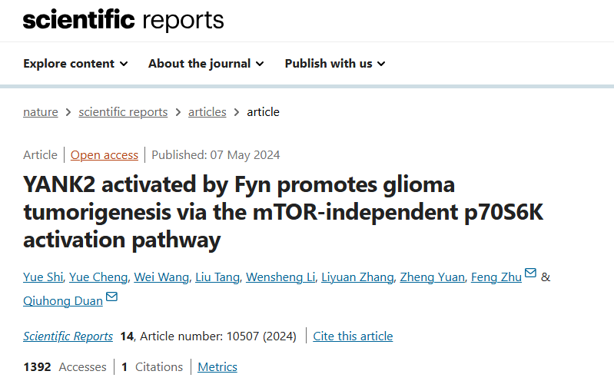

该文章于2025年3月在Pubpeer上被读者质疑：**文章内发生图片重叠。**

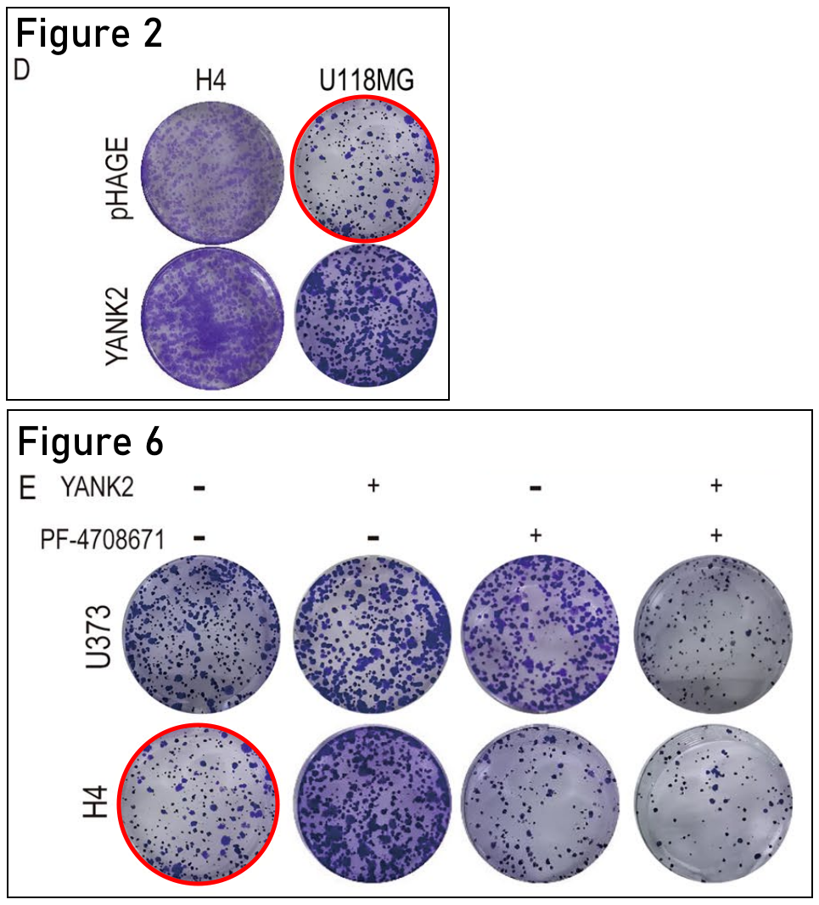

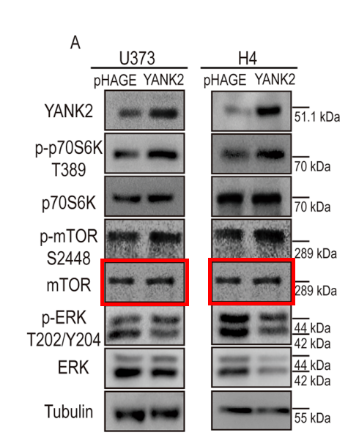

**相关消息**

https://pubpeer.com/publications/8B5341AA4DC3C2676D8A53F0ED2002#2

图片



**iPubpeers，专注于图片重复报道。**

**投稿事宜：ilovehainan@foxmail.com**

**觉得本文好看，请点这里！**